

Grassroots турнир за девойки 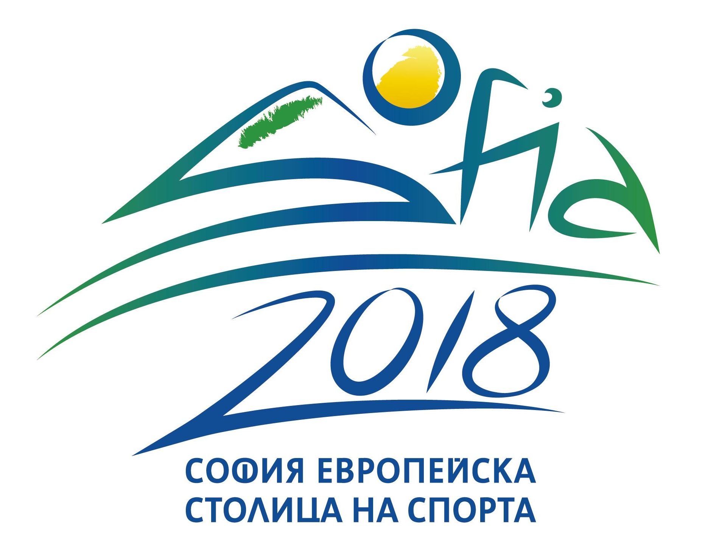
Месец 10-12 2017г.


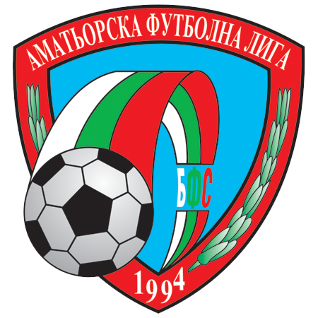
РЕГЛАМЕНТ НА ТУРНИРА

1. Участници в турнира са момичета, 2-4-ти, 5-7 и 8-10 клас през учебната 2017/18 година.
2. Редовността на състезателите се удостоверява със списък на отбора от 6 до 12 състезатели - с трите имена и дата на раждане, заверен /подписан/ от учител-водач и директор, с печат на училището, лична ученическа карта / ученически бележник/. Задължително условие е всеки отбор да бъде представен с минимум 6 момичета, които са постоянно на терена.
3. Представеният списък от състезатели преди началото на турнира е окончателен.
4. Всеки отбор, преди началото на турнира, представя документ за застраховка на участниците в турнира / общата училищна застраховка също е валидна/.
5. Преди началото на турнира, задължително, отборите предоставят пред състезателен медицински преглед за участниците, който важи до края на турнира.
6. Отборите играят в състав от 5+1 футболисти и резерви, които се вписват
в съдийския протокол преди мача.

7. Минималният брой състезатели от отбор за започване и провеждане на мача е 6 състезатели.
8. Футболните срещи се играят на игрища с размери 40х20м. - по 20 минути, в две полувремена по 10 минути, с почивка между полувремената 5 минути.
9. Броят на смените е неограничен, на хокеен принцип, при спряна от съдията игра. Задължително е всички играчи да влязат в игра!
10. Спортният екип на състезателите е стандартен -фланелка, гащета, чорапи,/ по желание предпазни кори, чисти спортни обувки, стоножки/ . Не се допускат бутони!
* Състезатели и учители с неподходящо облекло няма да бъдат допуснати до терена!
11. Отборите започват в групова фаза, следващият етап е елиминационна фаза, завършваща с финал.
12. Срещите са в зависимост от приетата и утвърдена формула - елиминация.
13. При равенство в груповата фаза отборите си поделят по 1 точка. При равенство в елиминационната фаза не се играе продължение, а се преминава към наказателни удари /дузпи/ по 5 за всеки отбор, при равен резултат се продължава изпълнението до определянето на победител.
14. Всеки отбор се представя пред организаторите само и единствено от водача на отбора.
15. При изпълнение на свободен удар стената е на отстояние 5 метра.
16. Наказателен удар /дузпа/ се изпълнява от 6 метра.
17. Странично хвърляне /тъч/ се изпълнява с ръце.
18. Състезател, получил червен картон, напуска терена и няма право да играе до края на срещата. Отборът му играе с числено намелен състав 2 / две / минути, след което друг футболист попълва състава. Ако отборът с намален състав получи гол в рамките на двете минути автоматично се възстановява численото равенство на състава.
19. Състезател, получил втори жълт картон в един мач - респективно червен картон, напуска терена и няма право да играе до края на срещата.
20. При грубо неспортсменско поведение /удар, ритане, блъскане/ срещу съдия или противников състезател, виновният състезател се дисквалифицира до края на турнира.
21. На отбор, закъснял 15 минути след указания в програмата начален час на срещата, се присъжда служебна загуба.
22. Отбор, демонстративно напуснал терена, се дисквалифицира и отстранява от турнира.
23. Съдийските отсъждания и фиксираните крайни резултати в срещата са окончателни и не подлежат на оспорване.
24. Жалби за формални нарушения на правилата, предопределящи резултата от срещата, се приемат и разглеждат подадени в писмена форма до 10 минути след завършване на срещата.
25. Контестации за участие на нередовни състезатели в противниковия отбор се подават в писмен вид, до 10 мин. след приключване на срещата, до жури - главен организатор на турнира, главен съдия и секретар.
26. Не се разглеждат жалби от отбори, които не участват в съответната среща.
27. При констатирани нередности от организаторите се налагат санкции без да има подадена жалба.
28. По всички въпроси и казуси, неупоменати в този Регламент, решения се взимат от организаторите на турнира.
29. Организаторите си запазват правото на промяна в графика на турнира.

